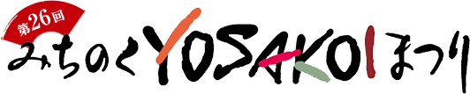 協賛申込書
Word版申込書リンク
協賛アイテム |  | No. | 概要 | 協賛額 | ご要望など
広報冊子  A5判  発行部数15,000部 | □ | ４－④ | 中間１／８頁 | １万円
 |  | 掲載  内容 | 店舗名
ご住所
（申込と違う場合）
PR
（最大140字）
（文字数が多いと文字が小さくなります）
冊子持参特典
（特典は2023年末まで）
HPバナー | □ | ７ | 100 X 200Pixel | 5万円 | 2024年6月まで掲載
一口協賛 | □ | ８ | 一口協賛 口 一口10,000円
提灯協賛 | □ | ９ | 個 一個 5,000円  提灯の有無 □すでに製作済み（不明の場合お問合せ下さい）  □新規製作（製作費5,000円）  記載名称①  記載名称②  記載名称③

お名前（企業名） | 様
掲載名（店名屋号等） | - 不要 □ 同上 □指定あり
代表者 | 様
担当者 | 様
ご住所 | 〒
電話番号
メールアドレス
紹介元チーム名（あれば）
申込書送付先 kyosan@michinoku-yosakoi.net FAX 022-268-2674
ご協賛お申込みは申込書に必要事項記載の上、極力メールにて送付ください（FAXは返信が遅くなります。）
お申込み確認後、４日以内に申込み確認とデータの送付先を連絡いたします。
お問い合わせは担当者が常駐していないため、メールにてお願いいたします。

